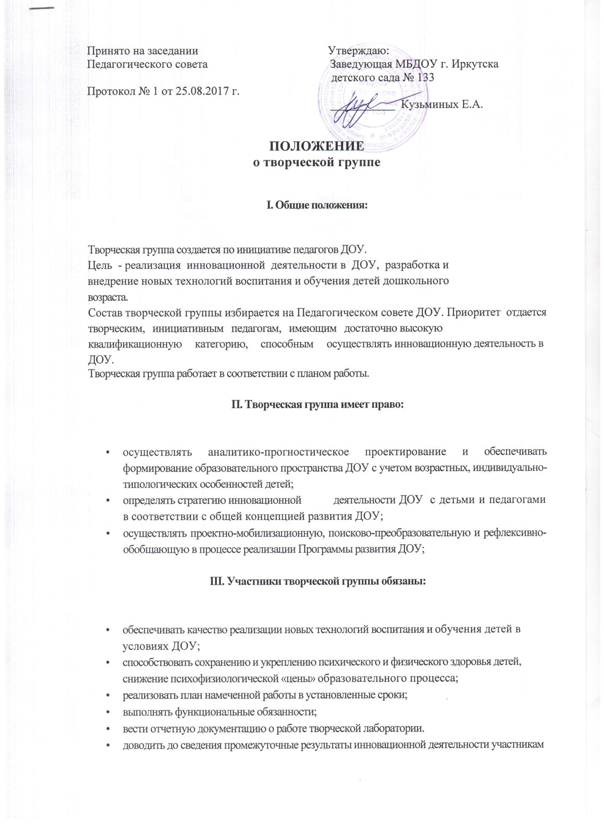

Принято на заседании Утверждаю:
Педагогического совета Заведующая МБДОУ г. Иркутска
детского сада № 133
Протокол № 1 от 25.08.2017 г.
___________ Кузьминых Е.А.

ПОЛОЖЕНИЕ
о творческой группе

I. Общие положения:

Творческая группа создается по инициативе педагогов ДОУ.
Цель - реализация инновационной деятельности в ДОУ, разработка и
внедрение новых технологий воспитания и обучения детей дошкольного
возраста.
Состав творческой группы избирается на Педагогическом совете ДОУ. Приоритет отдается творческим, инициативным педагогам, имеющим достаточно высокую квалификационную категорию, способным осуществлять инновационную деятельность в ДОУ.
Творческая группа работает в соответствии с планом работы.
П. Творческая группа имеет право:

- осуществлять аналитико-прогностическое проектирование и обеспечивать формирование образовательного пространства ДОУ с учетом возрастных, индивидуально-типологических особенностей детей;
- определять стратегию инновационной деятельности ДОУ с детьми и педагогами в соответствии с общей концепцией развития ДОУ;
- осуществлять проектно-мобилизационную, поисково-преобразовательную и рефлексивно-обобщающую в процессе реализации Программы развития ДОУ;
III. Участники творческой группы обязаны:

- обеспечивать качество реализации новых технологий воспитания и обучения детей в условиях ДОУ;
- способствовать сохранению и укреплению психического и физического здоровья детей, снижение психофизиологической «цены» образовательного процесса;
- реализовать план намеченной работы в установленные сроки;
- выполнять функциональные обязанности;
- вести отчетную документацию о работе творческой лаборатории.
- доводить до сведения промежуточные результаты инновационной деятельности участникам педагогического процесса ДОУ.

IV. Функциональные обязанности участников творческой группы:

• проводить диагностические исследования по оценке образовательной ситуации в ДОУ - выявление проблем, анализ нормативных документов, теоретико-методологических основ и передового педагогического опыта;
• моделировать общие цели, замыслы, стратегии инновационной деятельности;
• разрабатывать показатели и индикаторы, позволяющие адекватно оценить процессы достижения результатов инновационной деятельности;
• разрабатывать психолого-педагогические, технологические и научно-методические условия для организации педагогического процесса ДОУ;
• разрабатывать модели образовательного пространства, призванного обеспечить психофизическое здоровье детей, доведение ее до возможности практического использования в условиях ДОУ;
• проводить консультативную и просветительскую работу со всеми участниками педагогического процесса, с целью обеспечения их готовности к инновационной деятельности ДОУ;
• разрабатывать Программу развития ДОУ, проекты, модели выпускника и педагога ДОУ, определять приоритетные направления действий, критерии эффективности программы, блоки мероприятий;
• создавать целостную систему мониторинга образовательного пространства ДОУ;
• обеспечивать преемственность и сотрудничество в работе ДОУ с другими образовательными, медицинскими и социальными организациями.

